
北京市朝阳区建国路77号华贸中心3号写字楼34层 邮政编码100025
电话: (86-10) 5809 1000 传真: (86-10) 5809 1100

北京市竞天公诚律师事务所
关于埃夫特智能装备股份有限公司2021年限制性股票激励计划
部分限制性股票作废失效相关事项的
法律意见书
致：埃夫特智能装备股份有限公司
北京市竞天公诚律师事务所（以下称“本所”）受埃夫特智能装备股份有限公司（以下称“埃夫特”或“贵公司”）委托，就公司实施限制性股票激励计划（以下简称“激励计划”“本次激励计划”或“本计划”）提供专项法律服务，本所根据《中华人民共和国公司法》（以下简称“《公司法》”）、《中华人民共和国证券法》（以下简称“《证券法》”），中国证券监督管理委员会（以下简称“中国证监会”）颁布的《上市公司股权激励管理办法》（以下简称“《管理办法》”）和《上海证券交易所科创板上市规则》（以下简称“《上市规则》”）、《科创板上市公司信息披露业务指南第 4 号——股权激励信息披露》《国有控股上市公司（境内）实施股权激励试行办法》《关于规范国有控股上市公司实施股权激励制度有关问题的通知》等其他现行法律、法规、规章和规范性文件和《埃夫特智能装备股份有限公司2021年限制性股票激励计划》（以下称“《激励计划》”）、《埃夫特智能装备股份有限公司2021年限制性股票激励计划实施考核管理办法》（以下称“《激励计划考核办法》”）《埃夫特智能装备股份有限公司2021年限制性股票激励计划管理办法》（以下称“《激励计划管理办法》”）的规定，现就本次部分限制性股票作废失效事项（以下称“本次作废失效”）出具本法律意见。
本法律意见书的出具基于以下前提：
1、为本法律意见书的出具，本所律师根据现行中国法律的有关规定及要求，按照律师行业公认的业务标准、道德规范和勤勉尽责精神，对贵公司提供的与本次豁免申请有关的文件和事实进行了核查和验证，并听取了有关各方对相关事实的陈述和说明。对于无法独立查验的事实，本所及本所律师依赖于贵公司及相关方及其董事、监事、高级管理人员作出的意见、承诺、说明或其他形式的书面或口头陈述。
2、增持方保证已向本所提供了出具本法律意见书所必需的、真实的、完整的文件，并且提供给本所的所有文件的复印件与原件相符，所有文件上的签名、印章均为真实，且一切足以影响本法律意见书的事实和文件均已向本所披露，并无任何隐瞒、疏漏之处。对于出具本法律意见书至关重要而又无法得到独立的证据支持的事实，本所依赖政府有关部门、公司或者其他有关机构出具的证明文件作出判断。
3、本所承诺已依据本法律意见书出具之日以前已发生或存在的事实和我国现行法律、法规及规范性文件发表法律意见。
4、本所不对有关法律、行政法规、规章或政策的变化或者调整作出任何预测，也不会据此作出任何意见或者建议。
5、本所同意将本法律意见书作为实施本计划所必备的法律文件，随同其他材料一并公开披露，并依法对发表的法律意见承担相应的法律责任。
本法律意见书仅为本计划之目的而使用，未经本所书面同意，不得用作任何其他目的，或由任何其他人予以引用和依赖。
基于上述，本所出具本法律意见书如下：
一、本次作废失效的批准和授权
根据公司提供的相关会议决议、监事会核查意见、独立董事意见等文件及披露的公告，公司就实2021年限制性股票激励计划已经履行的程序如下：
（一）2021年6月29日，公司召开第二届董事会第十六次会议，通过《关于<埃夫特智能装备股份有限公司2021年限制性股票激励计划（草案）>及其摘要的议案》、《关于<埃夫特智能装备股份有限公司2021年限制性股票激励计划实施考核管理办法>及<埃夫特智能装备股份有限公司2021年限制性股票激励计划管理办法>的议案》以及《关于提请股东大会授权董事会办理2021年限制性股票激励计划相关事宜的议案》。同日，公司独立董事就公司实施本次激励计划发表了独立意见。
（二）2021年6月29日，公司召开第二届监事会第十次会议决议，审议通过了《关于<埃夫特智能装备股份有限公司2021年限制性股票激励计划（草案）>及其摘要的议案》《关于<埃夫特智能装备股份有限公司2021年限制性股票激励计划实施考核管理办法>及<埃夫特智能装备股份有限公司2021年限制性股票激励计划管理办法>的议案》以及《关于核实股权激励计划激励对象名单的议案》。同日，监事会发表了《埃夫特智能装备股份有限公司监事会关于公司2021年限制性股票激励计划（草案）的核查意见》，认为列入本次激励计划首次授予部分激励对象名单的人员均符合相关法律、法规及规范性文件所规定的条件，符合《激励计划（草案）》规定的激励对象条件，其作为本次限制性股票激励计划的首次授予部分激励对象合法、有效。
（三）2021年7月13日，公司于上海证券交易所（以下简称“上交所”）网站披露了《埃夫特智能装备股份有限公司关于2021年限制性股票激励计划获得芜湖市国资委批复的公告》，根据该公告，芜湖市国资委已就本次激励计划出具《关于埃夫特公司实施股权激励计划的批复》，原则同意埃夫特公司实施股权激励计划，并按照国家有关法律、法规办理相关手续。
（四）2021年7月14日，公司于上交所网站披露了《埃夫特智能装备股份有限公司关于独立董事公开征集委托投票权的公告》，独立董事梁晓燕女士作为征集人就公司2021年第一次临时股东大会审议的公司2021年限制性股票激励计划相关议案向公司全体股东征集投票权。
（五）2021年7月24日，公司于上交所网站披露了《埃夫特智能装备股份有限公司监事会关于公司2021年限制性股票激励计划首次授予部分激励对象名单的公示情况说明及核查意见》，根据该说明，自2021年7月7日起，公司对本次激励计划首次授予的激励对象名单在公司内部进行了公示，公示期已满10日，截至公示期满，公司监事会未收到任何员工对本次激励计划激励对象提出的异议。
（六）2021年7月30日，公司召开2021年第一次临时股东大会，以特别决议审议通过了《关于<埃夫特智能装备股份有限公司2021年限制性股票激励计划（草案）>及其摘要的议案》《关于<埃夫特智能装备股份有限公司2021年限制性股票激励计划实施考核管理办法>及<埃夫特智能装备股份有限公司2021年限制性股票激励计划管理办法>的议案》以及《关于提请股东大会授权董事会办理2021年限制性股票激励计划相关事宜的议案》。
（七）2021年8月26日，公司召开第二届董事会第十九次会议，审议通过了《关于调整2021年限制性股票激励计划激励对象首次授予名单、授予及预留权益数量的议案》《关于向激励对象首次授予限制性股票的议案》，公司独立董事就本次激励计划调整及首次授予的相关事项发表了同意的独立意见。
（八）2021年8月26日，公司召开第二届监事会第十二次会议，审议通过了《关于调整2021年限制性股票激励计划激励对象首次授予名单、授予及预留权益数量的议案》《关于向激励对象首次授予限制性股票的议案》，并对本次激励计划调整及本次授予限制性股票的激励对象名单、首次授予安排等相关事项进行核实并发表意见。
（九）2022年8月3日，公司披露了《关于2021年限制性股票激励计划预留权益失效的公告》。根据《激励计划》的相关规定，预留权益的授予对象应当在激励计划经股东大会审议通过后12个月内明确，超过12个月未明确激励对象的，预留权益失效。公司2021年限制性股票激励计划预留的264.5万股限制性股票自激励计划经公司于2021年7月30日召开的2021年第一次临时股东大会审议通过后超过12个月未明确激励对象，预留权益已经失效。
（十）2022年9月29日，公司召开第二届董事会第三十次会议，审议通过了《关于作废部分已授予但尚未归属的限制性股票的议案》，公司独立董事就上述部分限制性股票作废失效的相关事项发表了同意的独立意见。
（十一）2022年9月29日，公司召开第二届监事会第二十次会议，审议通过了《关于作废部分已授予但尚未归属的限制性股票的议案》，并对本次部分限制性股票作废失效相关事项进行核实并发表同意的意见。
二、本次作废失效的基本情况
（一）作废失效原因
1、激励对象离职
根据《激励计划》第十三节“二、激励对象个人情况发生变化”之“（二）激励对象离职”，激励对象离职时，其已获授但尚未归属的限制性股票不得归属，并作废失效。因此，公司13名已离职激励对象所获授的限制性股票不得归属并作废失效。
2、公司层面业绩考核目标未完成
根据《激励计划》第八节“二、限制性股票的归属条件”之“（四）公司层面业绩考核”的规定：“激励对象当期计划归属的限制性股票因公司层面考核原因，部分或全部不能归属的，不能归属的部分作废失效，不可递延至以后年度。”其中第一个归属期的公司层面业绩考核目标及考核年度对应公司层面可归属比例如下：
归属期 | 业绩考核目标
第一个归属期 | 公司业绩考核目标为以下两个条件之一：  1、2021 年营业收入相较2020年营业收入增长率不低于30%；或  2、2021 年毛利额相较2020年毛利额增长率不低于100%。

实际达到的营业收入增长率或毛利增长率占当年所设目标值的实际完成比例（A） | 各考核年度对应公司层面可归属比例（M）
当A＜75% | M=0
当75%≤A≤100% | M=A
当A>100% | M=1
根据公司于2022年9月29日召开的公司第二届董事会第三十次会议审议确认，公司2021年度上述任一考核目标的实际完成比例低于75%，因此，本归属期内，公司的已授予的限制性股票均不能归属，应当作废失效。
（二）作废失效的限制性股票数量
根据《激励计划》及其相关调整，公司共授予激励对象约1,160.52万股限制性股票。根据公司提供的资料，已离职的13名激励对象共计获授公司112.24万股限制性股票，上述已授予尚未归属的112.24万股限制性股票因激励对象离职而作废失效。其余激励对象共计获授约1,048.28万股限制性股票。其中第一个归属期可归属的限制性股票数量占授予的限制性股票总数量的33%，即约345.93万股，因公司未完成公司业绩考核目标，该等已授予尚未归属的345.93万股限制性股票作废失效。
综上，因公司未明确预留限制性股票激励对象，以及公司未完成第一个归属期的公司业绩考核目标，公司本次合计作废失效的2021年限制性股票激励计划共计458.17万股。
三、结论意见
综上所述，本所认为，截至本法律意见书出具之日，公司已就本次作废失效的相关事项履行了现阶段必要的批准和授权，符合《激励计划》《激励计划考核办法》和《激励计划管理办法》的相关规定；本次部分限制性股票作废失效的原因和数量符合《激励计划》《激励计划考核办法》和《激励计划管理办法》的相关规定。

本法律意见书一式三份，经本所律师签字并加盖本所公章后生效。
（以下无正文）

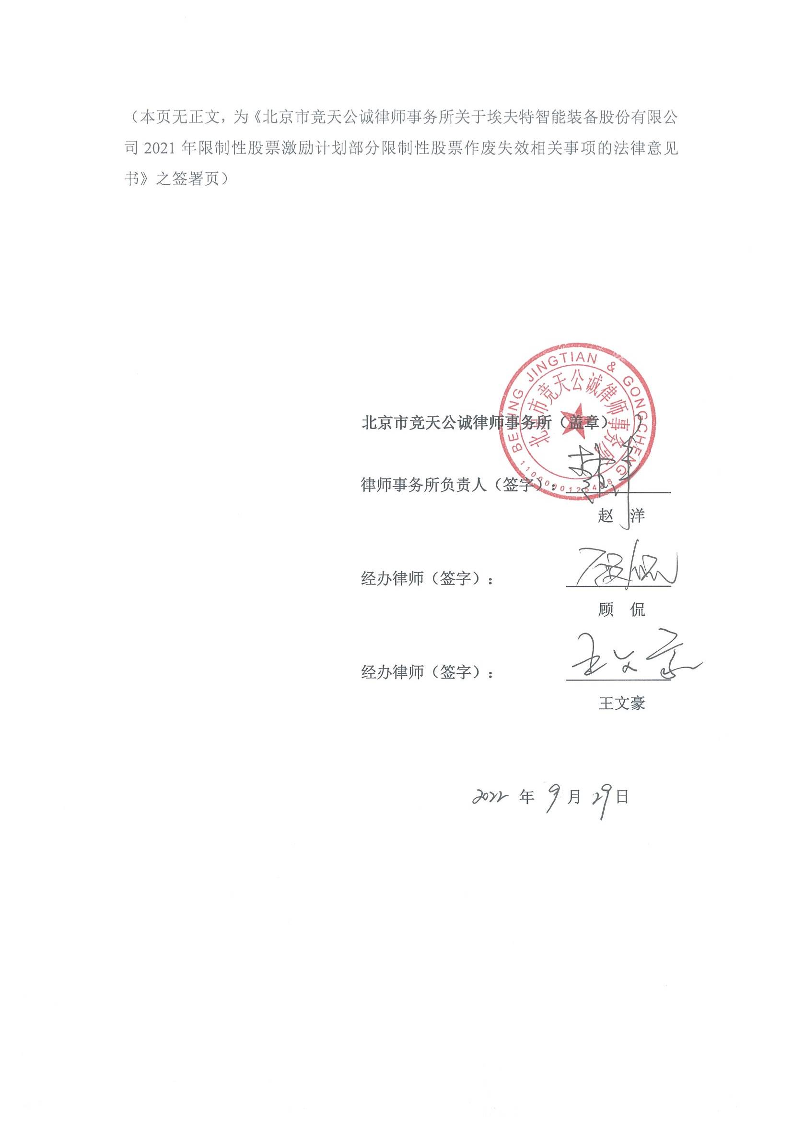
（本页无正文，为《北京市竞天公诚律师事务所关于埃夫特智能装备股份有限公司2021年限制性股票激励计划部分限制性股票作废失效相关事项的法律意见书》之签署页）

北京市竞天公诚律师事务所（盖章）

负 责 人（签字）：
赵 洋

经办律师（签字）：
顾 侃

经办律师（签字）：
王文豪

年 月 日

